武汉纺织大学

Web应用开发课程设计

**生成快递单**

**学 院： 数学与计算机学院**

**班 级： 软件11802**

**姓 名： 刘帅兵**

**学 号： 1824030109**

**指导老师： 聂刚**

**成 绩：**

**完成日期： 2020年12月15日**

需求分析 3

功能简介 3

系统设计 3

类图 3

活动图 3

系统实现 5

项目结构 5

Vo类 5

CreateImageCode类 5

控制器 6

Dao类 7

系统测试 8

输入 8

生成 10

系统总结 10

# 需求分析

## 功能简介

用户输入快递单号后，生成一张快递单

# 系统设计

## 类图

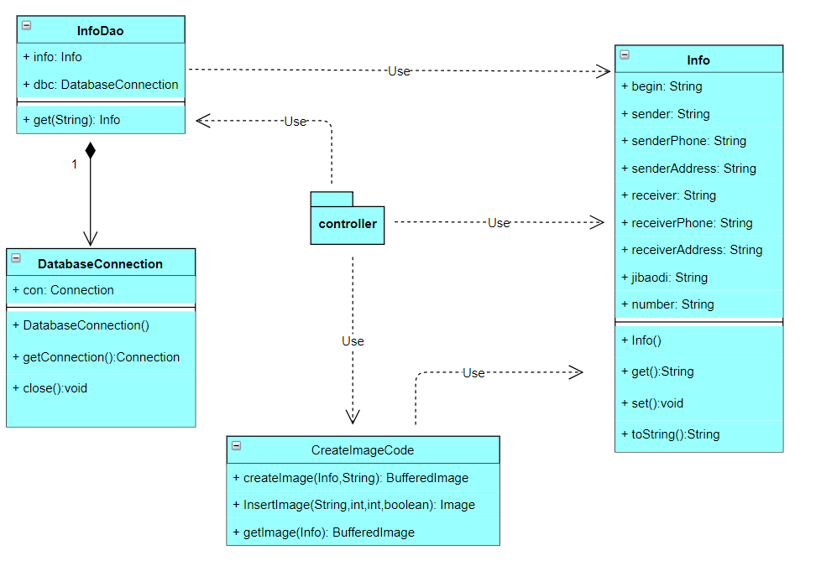

## 活动图

用户输入快递单号后，数据库查询该单号是否存在，若不存在，则提示用户重新输入；若存在，则根据该单号从数据库中查询出其他用户信息，如寄件人收件人地址电话等等，并将这些信息动态增加到快递单上，在浏览器页面展现给用户。

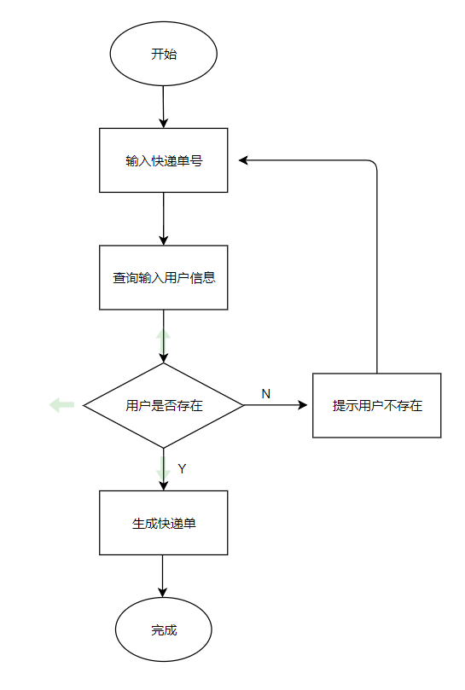

# 系统实现

## 项目结构

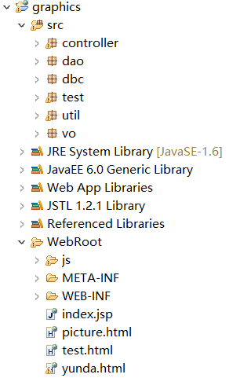

## Vo类

Info对象

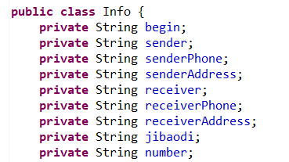

## CreateImageCode类

生成快递单

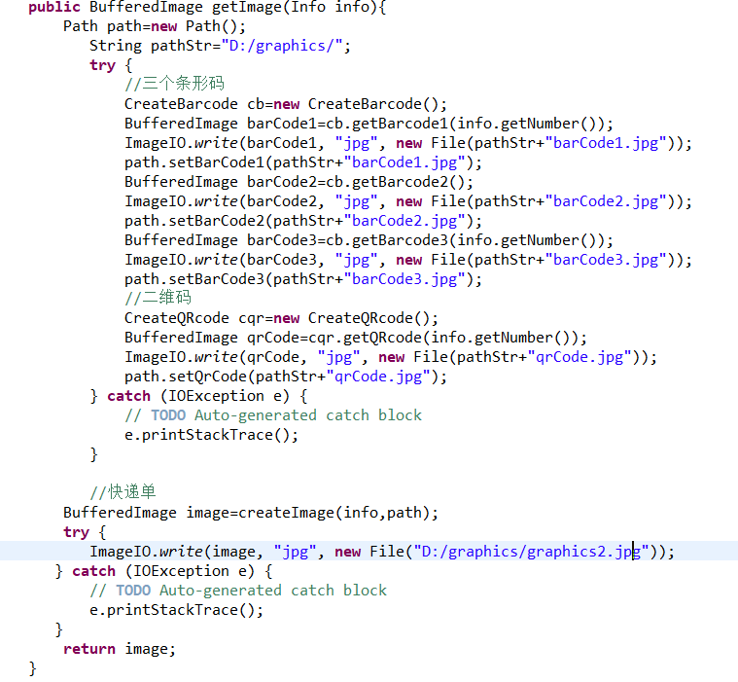

## 控制器

CheckNumController

检查用户输入的快递单号是否存在

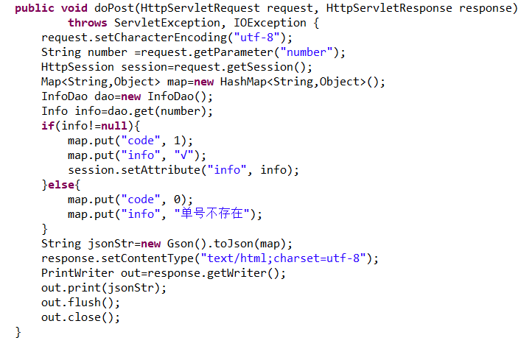

CreateImageController

返回图片到浏览器

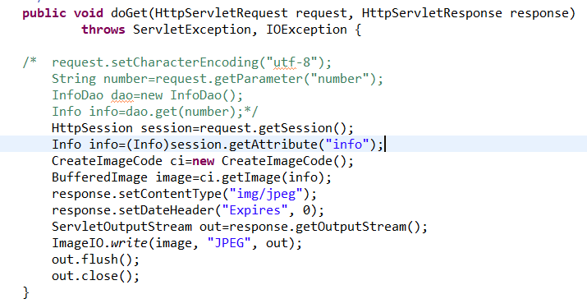

DownloadController

保存图片到本地

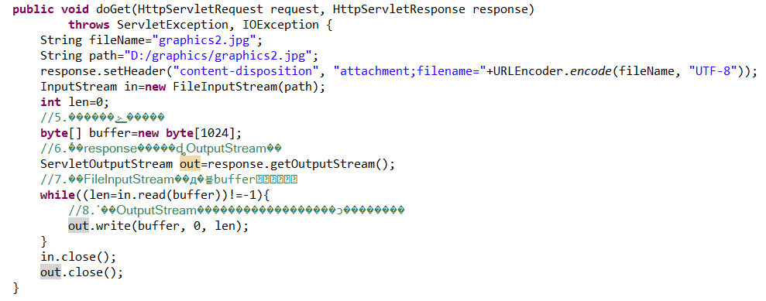

## Dao类

根据用户输入的单号对数据库进行查询

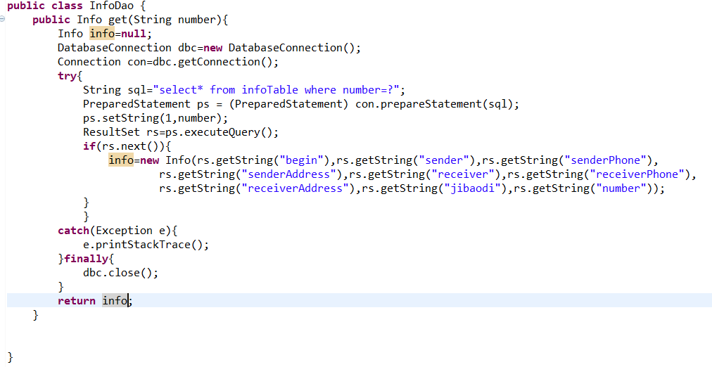

# 系统测试

## 输入

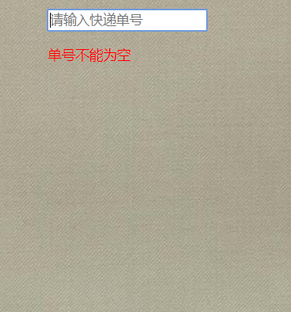

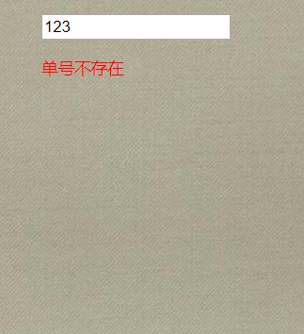

## 生成

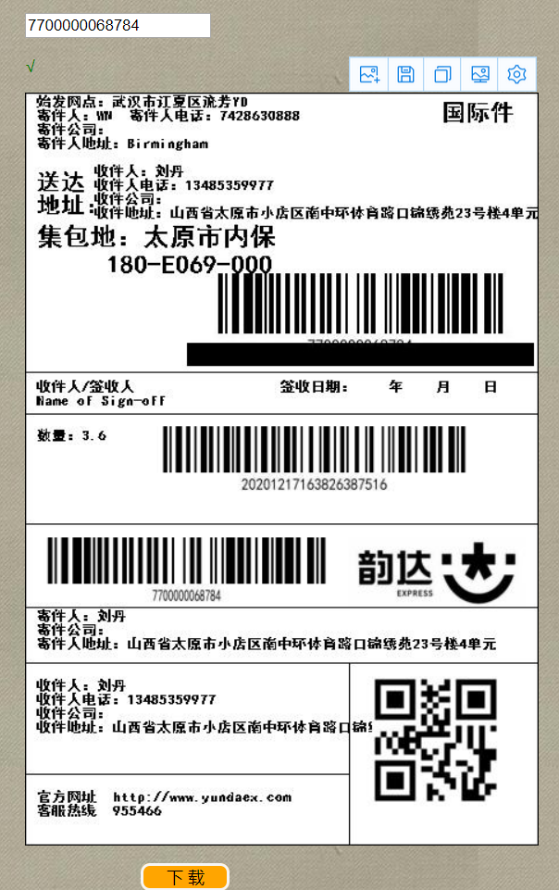

# 系统总结

题目是根据用户输入的信息生成快递单，程序主要功能就是动态生成图片，功能单一就没用ssm框架，没写服务层；

图片生成地址用了硬编码;